RETOMADA DE BIOMAS BRASILEIROS

Atividade de Ciências Físicas e Naturais
Período 2 - Atividade 20
elaborada por Johann Portscheler
Vamos retomar alguns conteúdos!
Olá,
Como já deve saber, nossa avaliação será dia 25/05/2020, segunda-feira. Por isso, faremos hoje uma atividade de retomada de conteúdos para que possamos já nos preparar.
Para realizarmos nossa retomada, esteja com seu caderno de conceitos e consulte as atividades Brasil, fauna e flora 1 e Brasil, fauna e flora 2.
Nessas atividades fizemos uso de algumas páginas da internet que falam sobre os biomas do Brasil. É aconselhável que consulte-as:
Biomas Brasileiros - WWF Brazil
Biomas - Ministério do Meio Ambiente
Você pode explorar outras páginas destes sites para aprender mais!
Bons estudos!

ORIENTAÇÕES
- Realizando esta atividade:
  - leia a atividade com atenção;
  - clique na imagem com o link para o formulário de respostas.
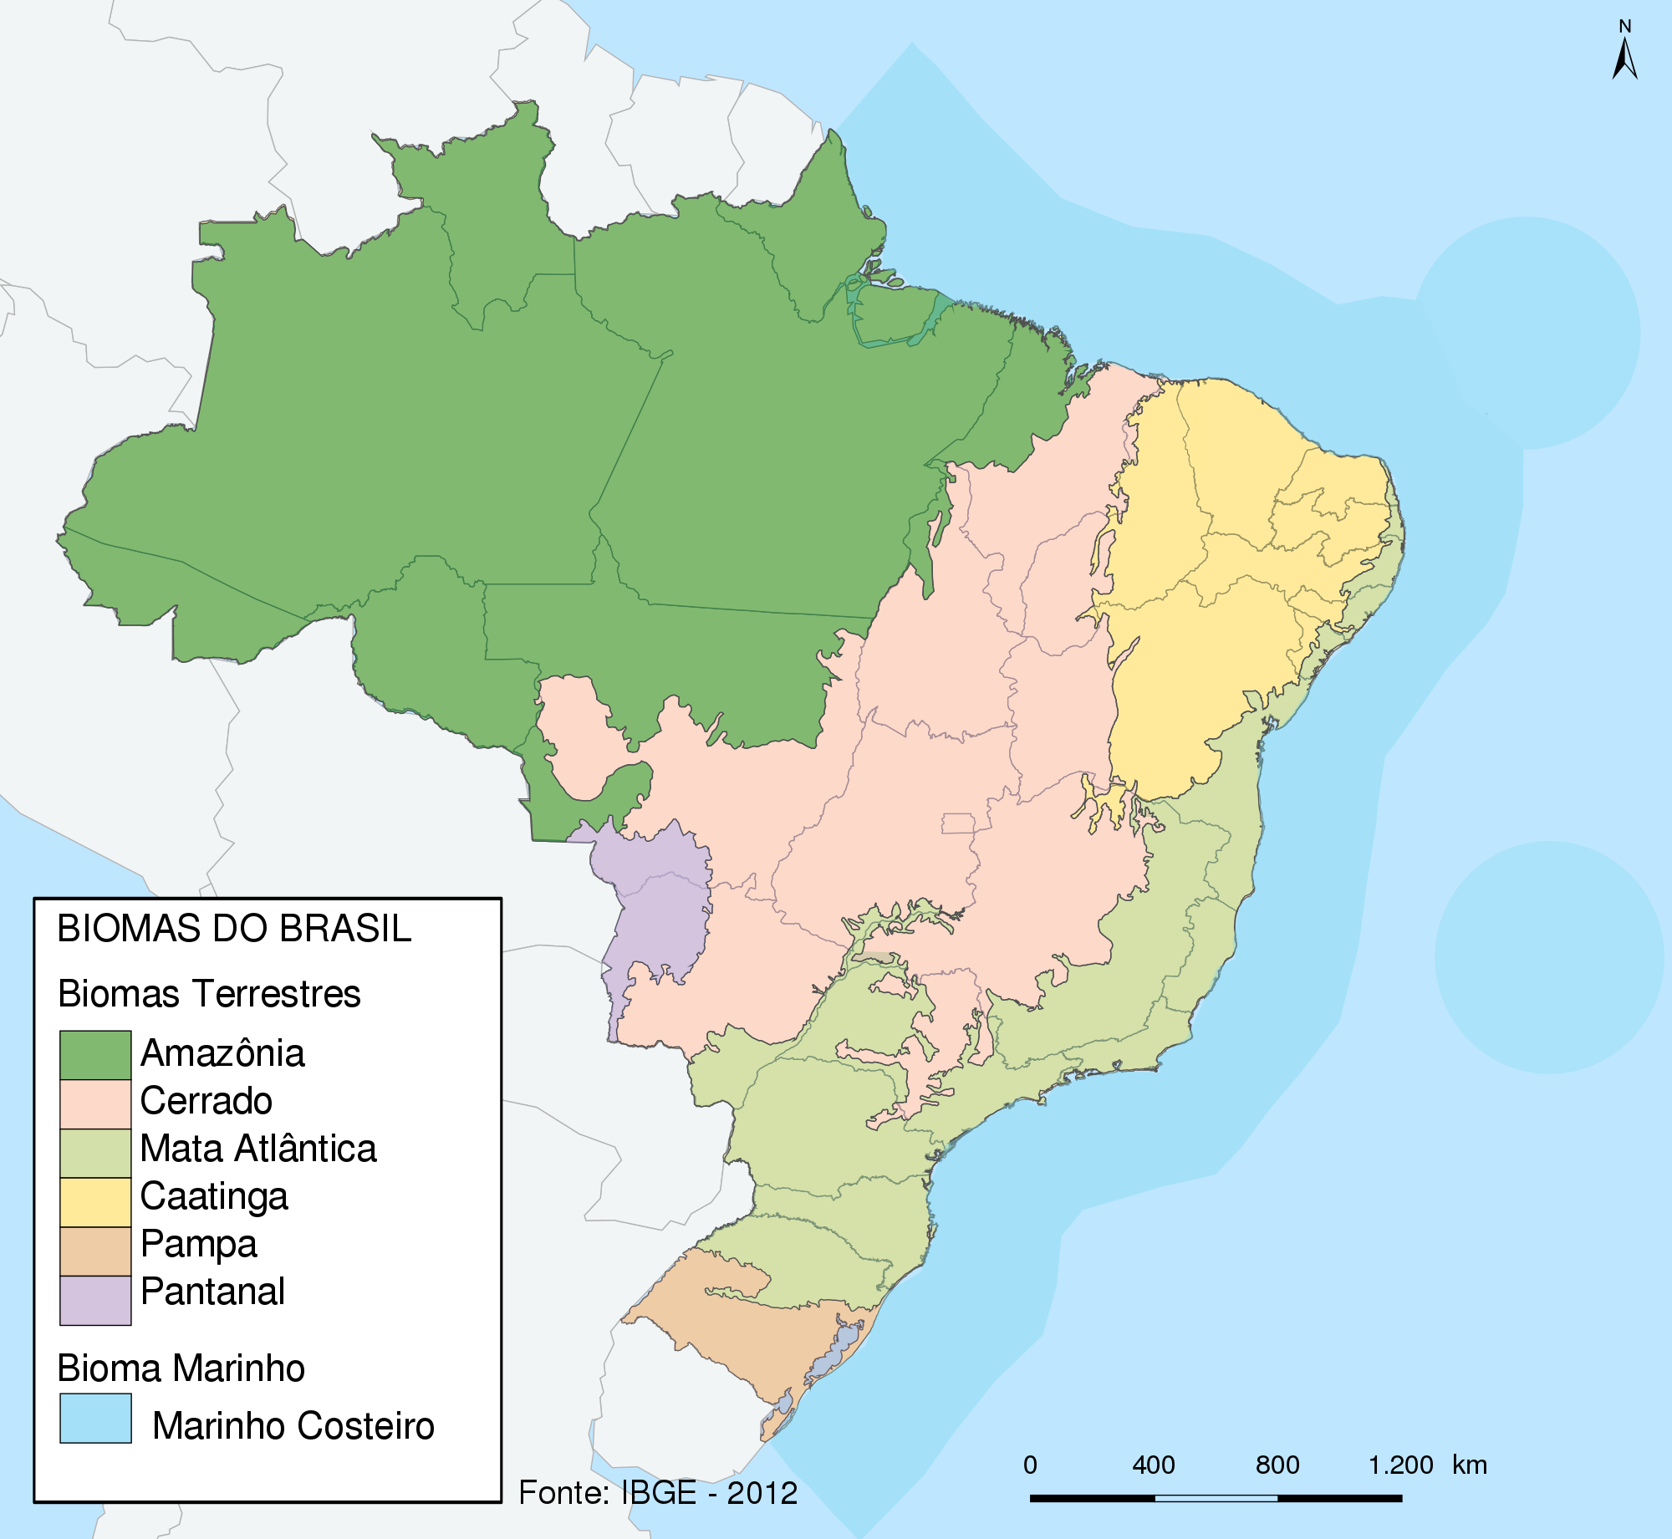
Observação: todas as atividades devem durar o tempo máximo de 45 min para cada aula que você teria da disciplina de Ciências naquele dia. Sendo assim, mesmo que não tenha terminado a atividade, faça o envio da atividade pelo Moodle.

Propostas de retomada

Início | Término | Total | D.P.O.
1. Julgue as afirmações abaixo como verdadeiras ou falsas:

(___) | 1.a) A bacia amazônica é a maior bacia hidrográfica do mundo.
(___) | 1.b) A Caatinga é o maior bioma do Brasil.
(___) | 1.c) A floresta Amazônica vive do seu próprio material orgânico, em meio a um ambiente seco, com pouquíssimas chuvas.
(___) | 1.d) Nas últimas décadas, a Amazônia enfrenta também ameaças de desmatamento, queimadas, conversão de terras para a agricultura, com novos assentamentos sendo feitos em áreas ainda preservadas, além de obras viárias e outras de grande porte, como barragens e usinas.
(___) | 1.e) A Caatinga possui um clima seco, por isso as folhas de sua vegetação, por exemplo, são finas ou inexistentes. Algumas plantas armazenam água, como os cactos, outras se caracterizam por terem raízes praticamente na superfície do solo para absorver o máximo da chuva.
(___) | 1.f) Os Pampas têm sido desmatados de forma acelerada, principalmente nos últimos anos, devido principalmente ao consumo de lenha nativa, explorada de forma ilegal e insustentável, para fins domésticos e indústrias, ao sobrepastoreio e a conversão para pastagens e agricultura.
(___) | 1.g) No Cerrado encontram-se as nascentes das três maiores bacias hidrográficas da América do Sul (Amazônica/Tocantins, São Francisco e Prata), o que resulta em um elevado potencial aquífero e favorece a sua biodiversidade.
(___) | 1.h) O Cerrado tem um clima tropical com uma estação seca pronunciada.
(___) | 1.i) Um dos impactos ambientais mais graves no Cerrado foi causado por garimpos, que contaminaram os rios com mercúrio e provocaram o assoreamento dos cursos de água (bloqueio por terra).
(___) | 1.j) O Pantanal é composto por formações florestais nativas e ecossistemas associados (manguezais, vegetação de restingas, campos de altitude, brejos interioranos e encraves florestais do Nordeste).
(___) | 1.k) A Mata Atlântica é o ecossistema brasileiro que mais sofreu os impactos ambientais dos ciclos econômicos da história do país: extração predatória do pau-brasil, cana-de-açúcar, jazidas de ouro, café e, atualmente, extração da madeira.
(___) | 1.l) No Brasil temos uma das maiores extensões úmidas contínuas do planeta, a Mata Atlântica.
(___) | 1.m) O Pantanal vem sendo muito impactado pela ação humana, principalmente pela atividade agropecuária.
(___) | 1.n) Nos Pampas ou Campos Sulinos o solo é revestido de gramíneas, subarbustos e ervas.
(___) | 1.o) Nos Campos Sulinos o clima é ameno e o solo naturalmente fértil.
2. Podemos notar que os sites citados possuem diferenças entre a divisão dos biomas brasileiros. Que diferenças são essas? E por que elas ocorrem?
Resposta:
(escreva aqui sua resposta)

3. Por que o Pantanal alaga?
Resposta:
(escreva aqui sua resposta)

